La importancia de la cristalografía de rayos X en las ciencias biológicas y de los materiales.
Transcripción de los comentarios de Georgina Ferry para describir la importancia de la cristalografía de rayos X, como parte de la conferencia de prensa virtual para inaugurar el IYCr2014

Jueves 12 de Diciembre de 2013, 13:00 GMT
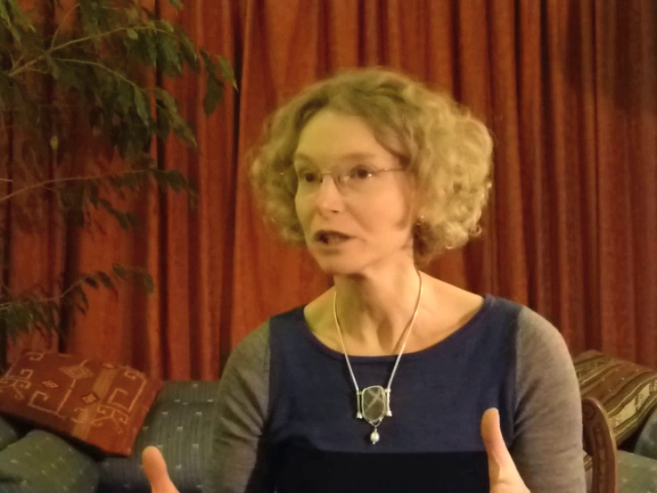
Todos los materiales de los que el mundo y todo en él están compuestos tienen las propiedades que los hacen debido a su estructura, la forma en que los átomos que los componen están unidos entre sí en las tres dimensiones. Así, por ejemplo, el diamante es muy duro, pero el grafito es muy blando, y eso no tiene nada que ver con los elementos de los que están compuestos - ambos están compuestos de carbono. Es debido a que los átomos de carbono en el diamante están unidos entre sí dando lugar a una estructura muy rígida, y en el grafito se unen formando capas, de modo que puedan deslizarse una sobre otra. Y no estoy hablando sólo de los minerales. Estoy hablando de las moléculas que forman los seres humanos y de todo ser viviente. Hemos sido capaces de estudiar esos, también, con cristalografía de rayos-X.
Ahora, Dorothy Hodgkin fue una de las primeras en utilizar esta técnica para observar moléculas biológicas. Como una colegiala, se entusiasmó mucho con la técnica de la cristalografía de rayos X, cuando oyó lo que los Braggs habían hecho. Dijeron que podrían “ver átomos”, y ella se convirtió en una de las primeras en aplicar esta técnica para el estudio de moléculas biológicas. Su primer gran logro fue con la penicilina. Los químicos no sabía muy bien cuál era su estructura, pero ella la resolvió en 1945, y esa fue una de las razones por las que ganó el Premio Nobel, que también estamos celebrando en 2014 (será el 50 aniversario). Y siguió para resolver la estructura de la insulina - una molécula de proteína, y una proteína que ayuda a controlar el azúcar en la sangre.
Y realmente todavía necesitamos entender la estructura de las proteínas; y la cristalografía de rayos X sigue haciendo esto por nosotros. Tenemos fuentes de rayos X mucho mejores, ordenadores mucho más potentes, podemos hacerlo mucho más rápidamente de lo que podríamos en tiempos de Dorothy Hodgkin, pero todavía estamos utilizando esta tecnología para hacer el tipo de descubrimientos que nos permitan diseñar nuevos fármacos y nuevos materiales para el futuro.
Georgina Ferry es una escritora de ciencia y locutora con sede en Oxford, Reino Unido. Es la autora de biografías, incluyendo Dorothy Hodgkin: A Life (Granta, 1998) y Max Perutz y el secreto de la vida (Chatto, 2007). Para el centenario de Hodgkin en 2010, escribió y produjo una obra de una sola mujer, Gloria Escondida, basada en los escritos de la científica.

Para obtener más información sobre el Año Internacional de Cristalografía, por favor póngase en contacto con Michele Zema, Gerente de Proyecto IYCr2014, International Union of Crystallography, 5 Abbey Square, Chester CH1 2HU, UK
Tel: +44 (1244) 342878
Email: mz@iucr.org

